滕州市发展和改革局

2024年政府信息公开工作年度报告

根据《中华人民共和国政府信息公开条例》以及省、枣庄市、滕州市政府有关政府信息公开文件要求，结合我局实际，编制并向社会公布滕州市发展和改革局（以下简称市发改局）2024年政府信息公开工作年度报告。本年度报告中所列数据的统计期限自2024年1月1日起，至2024年12月31日止。

一、总体情况

2024年以来，市发改局深入落实《中华人民共和国政府信息公开条例》以及省、枣庄市和滕州市政府关于政府信息公开工作的要求，紧扣工作实际，服务经济社会大局，把政务信息公开作为长期的动态工作落到实处，进一步健全工作机制，规范政务公开形式和内容，加强市政府信息公开专栏、门户网站信息公开工作管理，不断提升政府信息公开工作水平。

（一）主动公开政府信息情况

市发改局按照市委、市政府的统一部署和要求，将政府信息公开工作纳入重要议事日程，以制度建设为抓手，以完善服务为重点，不断扩展公开内容，强化公开监督，依法保障人民群众的知情权、参与权和监督权，对政务服务工作起到了较好的宣传作用。截止2024年12月31日，主动公开政府信息187条。其中，通过市人民政府官网信息公开页面主动公开政府信息54条，通过市人民政府官网市发展和改革局栏目主动公开政府信息133条。

1.及时公开机构概况。根据《中华人民共和国政府信息公开条例》第二十条第（二）款要求，及时更新机关职能、机构设置、办公地址、办公时间、联系方式等，并在市人民政府官网信息公开页面和市人民政府官网市发展和改革局栏目公布。

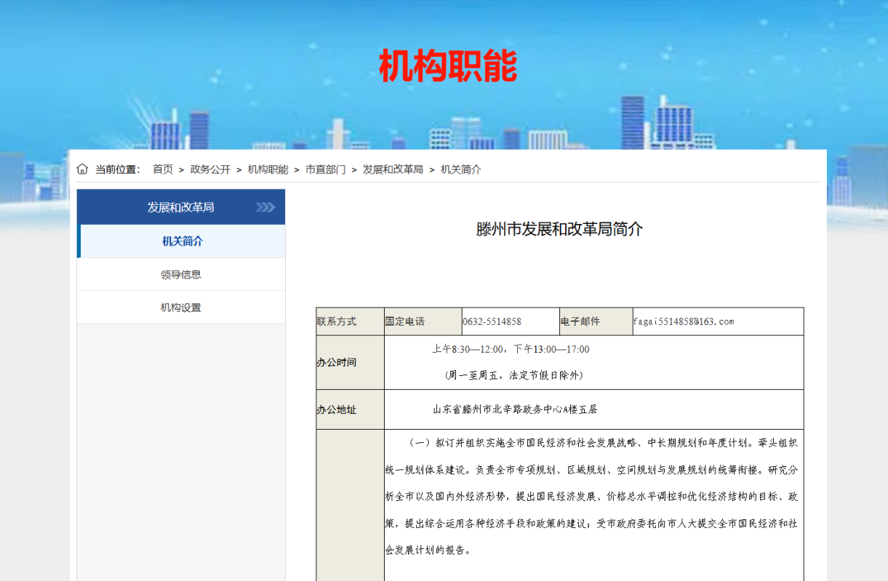

2.及时公开发展规划。结合滕州市实际，及时公开发布《滕州市2024年国民经济和社会发展计划》等计划规划文件，让公众了解，更好引导全社会关心支持规划实施工作。

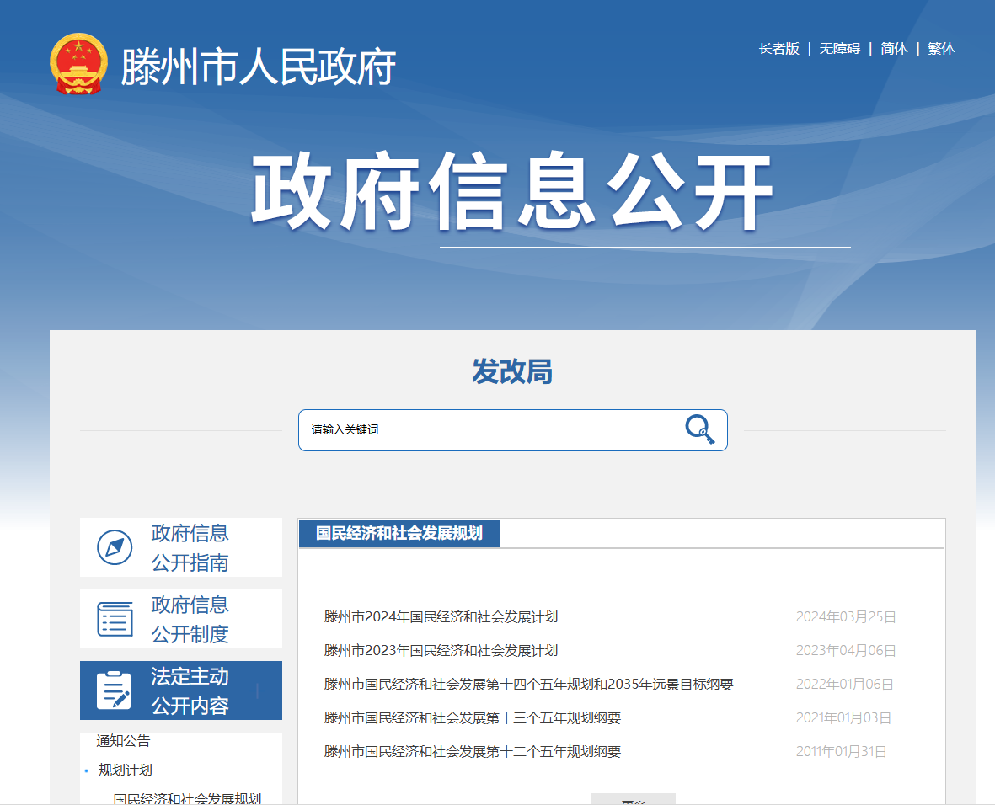

3.推进行政权力运行公开。一是每季度公开政府工作报告进展情况。对政府工作报告中的重点项目进度、诚信建设、产业振兴工作，在政府信息公开专栏主动公开。二是公开行政执法信息。公开行政执法服务指南、年报，公布行政执法流程图，及时公示行政执法结果信息。

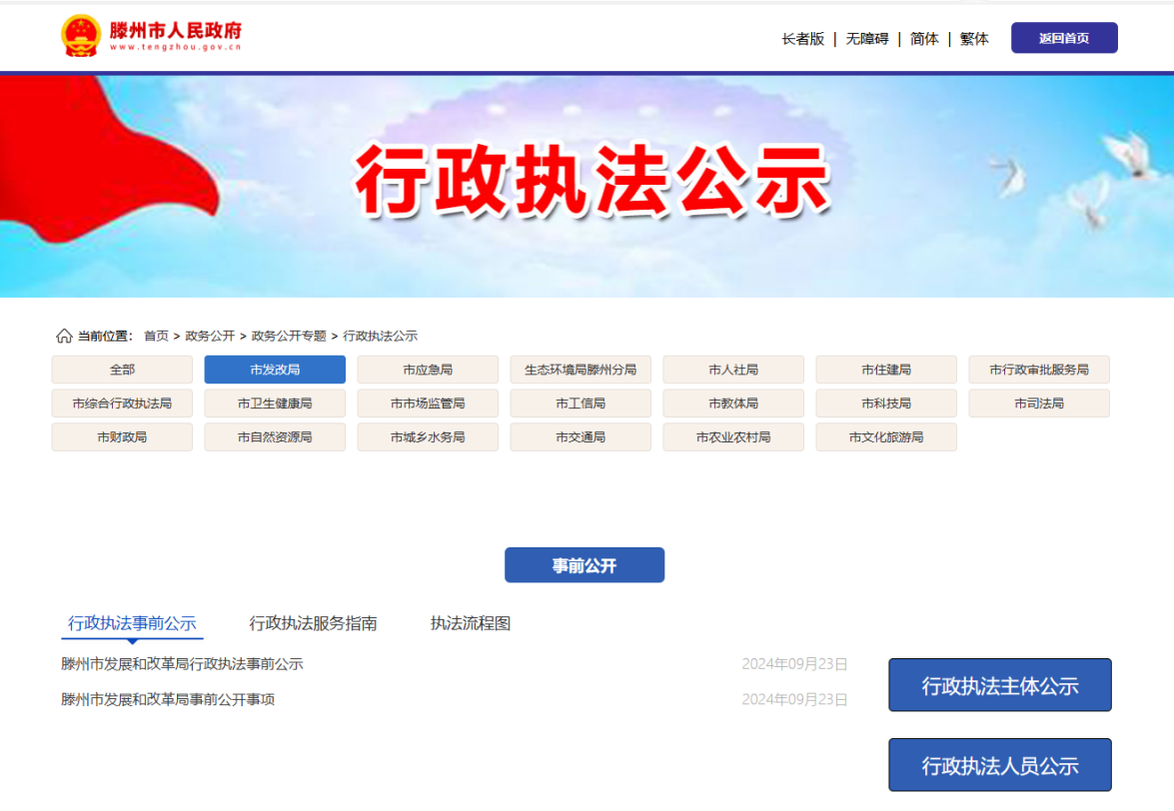

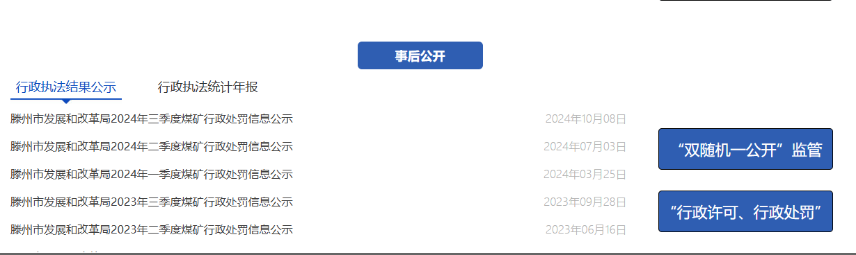

（二）规范依申请公开

1.依申请公开情况。2024年，滕州市发改局共受理22件政府信息公开申请，结转上年政府信息公开申请0件，均为自然人提交。

2.处理情况。共答复政府信息公开申请22件，按时办结22件，按时办结率100%。其中，予以公开11件，不予公开0件，本机关不掌握相关政府信息的11件。与2023年相比，受理数量减少12件。因信息公开引起的行政复议1件，复议结果为纠正。

（三）强化信息管理

贯彻落实信息公开相关政策，严格落实信息发布“三审三校”制度，加大信息公开力度，及时公开年度预算决算、政务服务办理情况等信息；全面梳理门户网站政务公开目录，及时更新、细化优化主动公开基本目录；全面评估清理历年行政规范性文件，及时更新文件有效性，确保数据内容准确、公众查询便利。

（四）优化平台建设

进一步完善政府门户网站政府信息公开平台，使政府信息公开平台逐步规范合理、运作有序。此外，我局在门户网站突出完善和管理好各个栏目，加强政务公开工作，极大地完善了政府信息公开平台建设。

（五）强化监督保障

**一是**加强组织领导。及时调整政务公开工作领导小组，狠抓职责任务落实。**二是**强化制度建设。修订完善信息公开工作制度，制发政务公开年度重点工作、任务分工方案、考评方案，夯实政务公开工作制度基础。**三是**加强工作部署。强化责任意识，坚持与业务工作同部署、同检查、同考核。**四是**强化工作专题培训。加强相关人员的业务知识培训，切实提升信息公开工作能力。

2024年，市发改局未发生因政府信息公开审查不当或保密审查机构未履行保密审查职责而引起的失泄密情况。2024年度未进行社会评议，未发生责任追究情况。

1. 主动公开政府信息情况

|  |  |  |  |
| --- | --- | --- | --- |
| 第二十条第（一）项 | | | |
| 信息内容 | 本年制发件数 | 本年废止件数 | 现行有效件数 |
| 规章 | 0 | 0 | 0 |
| 行政规范性文件 | 0 | 0 | 0 |
| 第二十条第（五）项 | | | |
| 信息内容 | 本年处理决定数量 | | |
| 行政许可 | 0 | | |
| 第二十条第（六）项 | | | |
| 信息内容 | 本年处理决定数量 | | |
| 行政处罚 | 20 | | |
| 行政强制 | 0 | | |
| 第二十条第（八）项 | | | |
| 信息内容 | 本年收费金额（单位：万元） | | |
| 行政事业性收费 | 0 | | |

1. 收到和处理政府信息公开申请情况

|  |  |  |  |  |  |  |  |  |  |  |
| --- | --- | --- | --- | --- | --- | --- | --- | --- | --- | --- |
| （本列数据的勾稽关系为：第一项加第二项之和，  等于第三项加第四项之和） | | | 申请人情况 | | | | | | | |
| 自然人 | 法人或其他组织 | | | | | | 总计 |
| 商业企业 | 科研机构 | | 社会公益组织 | 法律服务机构 | 其他 |
| 一、本年新收政府信息公开申请数量 | | | 22 | 0 | 0 | | 0 | 0 | 0 | 22 |
| 二、上年结转政府信息公开申请数量 | | | 0 | 0 | 0 | | 0 | 0 | 0 | 0 |
| 三、本年度办理结果 | （一）予以公开 | | 11 | 0 | | 0 | 0 | 0 | 0 | 11 |
| （二）部分公开（区分处理的，只计这一情形，不计其他情形） | | 0 | 0 | | 0 | 0 | 0 | 0 | 0 |
| （三）不予公开 | 1.属于国家秘密 | 0 | 0 | 0 | | 0 | 0 | 0 | 0 |
| 2.其他法律行政法规禁止公开 | 0 | 0 | 0 | | 0 | 0 | 0 | 0 |
| 3.危及“三安全一稳定” | 0 | 0 | 0 | | 0 | 0 | 0 | 0 |
| 4.保护第三方合法权益 | 0 | 0 | 0 | | 0 | 0 | 0 | 0 |
| 5.属于三类内部事务信息 | 0 | 0 | 0 | | 0 | 0 | 0 | 0 |
| 6.属于四类过程性信息 | 0 | 0 | 0 | | 0 | 0 | 0 | 0 |
| 7.属于行政执法案卷 | 0 | 0 | 0 | | 0 | 0 | 0 | 0 |
| 8.属于行政查询事项 | 0 | 0 | 0 | | 0 | 0 | 0 | 0 |
| （四）无法提供 | 1.本机关不掌握相关政府信息 | 11 | 0 | 0 | | 0 | 0 | 0 | 11 |
| 2.没有现成信息需要另行制作 | 0 | 0 | 0 | | 0 | 0 | 0 | 0 |
| 3.补正后申请内容仍不明确 | 0 | 0 | 0 | | 0 | 0 | 0 | 0 |
| （五）不予处理 | 1.信访举报投诉类申请 | 0 | 0 | 0 | | 0 | 0 | 0 | 0 |
| 2.重复申请 | 0 | 0 | 0 | | 0 | 0 | 0 | 0 |
| 3.要求提供公开出版物 | 0 | 0 | 0 | | 0 | 0 | 0 | 0 |
| 4.无正当理由大量反复申请 | 0 | 0 | 0 | | 0 | 0 | 0 | 0 |
| 5.要求行政机关确认或重新  出具已获取信息 | 0 | 0 | 0 | | 0 | 0 | 0 | 0 |
| （六）其他处理 | 1.申请人无正当理由逾期不补正、行政机关不再处理其政府信息公开申请 | 0 | 0 | 0 | | 0 | 0 | 0 | 0 |
| 2.申请人逾期未按收费通知要求缴纳费用、行政机关不再处理其政府信息公开申请 | 0 | 0 | 0 | | 0 | 0 | 0 | 0 |
| 3.其他 | 0 | 0 | 0 | | 0 | 0 | 0 | 0 |
| （七）总计 | | 22 | 0 | 0 | | 0 | 0 | 0 | 22 |
| 四、结转下年度继续办理 | | | 0 | 0 | 0 | | 0 | 0 | 0 | 0 |

1. 因政府信息公开工作被申请行政复议、提起行政诉讼情况

|  |  |  |  |  |  |  |  |  |  |  |  |  |  |  |
| --- | --- | --- | --- | --- | --- | --- | --- | --- | --- | --- | --- | --- | --- | --- |
| 行政复议 | | | | | 行政诉讼 | | | | | | | | | |
| 结果  维持 | 结果纠正 | 其他结果 | 尚未  审结 | 总  计 | 未经复议直接起诉 | | | | | 复议后起诉 | | | | |
| 结果维持 | 结果纠正 | 其他  结果 | 尚未  审结 | 总计 | 结果维持 | 结果  纠正 | 其他  结果 | 尚未审结 | 总计 |
| 0 | 1 | 0 | 0 | 1 | 0 | 0 | 0 | 0 | 0 | 0 | 0 | 0 | 0 | 0 |

1. 存在的主要问题及改进情况
2. 存在问题

市发展和改革局在进一步规范化、制度化政府信息公开工作的同时，也存在一些不足，主要是：政府门户网站运维监管仍需强化，重点领域信息主动公开仍需深化，政务公开工作队伍稳定性和专业性仍需加强。

1. 改进措施

**一是**提升信息公开质量。加大主动公开力度，及时更新信息，推进重点领域信息公开，提升政策文件公开质量。**二是**加强门户网站管理。持续做好政府网站运行情况的日常检查，提升政府信息公开的传播力、影响力与引导力。**三是**加强政务公开工作队伍建设。完善政务公开工作规范，加强对工作人员的培训力度，全面提升政务公开工作队伍能力和水平。

1. 其他需要报告的事项

1.收取信息处理费情况方面。2024年度，本单位未收取信息处理费。

2.落实上级年度政务公开工作要点情况。对照《滕州市2024年政务公开工作要点》，围绕重点领域信息公开、政务公开标准化规范化建设明确责任主体和完成时限。

3.人大代表建议和政协提案办理情况方面。市发改局高度重视建议提案办理工作，成立专门工作小组，严格办理程序，加强与代表委员们的沟通，扎实做好承办建议提案的办理工作。2024年度，市发改局共承办滕州人大代表建议4件和政协提案13件。截止8月5日已经全部办理答复，所有建议、提案办结率100%，满意率100%。人大代表和政协委员意见建议均充分协商并吸收采纳。

4.开展政务公开创新方面：无。

5.本单位政府信息公开工作年度报告数据统计需要说明的事项：无。

6.其他有关文件专门要求通过政府信息公开工作年度报告予以报告的事项：无。

本报告的电子版可在“中国滕州”（www.tengzhou.gov.cn）网站查询和下载。如对本报告有任何疑问，请与滕州市发展和改革局办公室联系。（地址：山东省滕州市北辛中路政务中心522房间，联系电话：0632—5514858，电子邮箱：fagai5514858@163.com）